Домаћа задаћа број 3

- Имплементирати рјешења задатака Задатак 1 и Задатак 2 примјеном Matlab/Simulink окружења.

Рјешење:

- Задатак 1:
Објекат управљања који је анализиран у овом случају описан је функцијом преноса
$$G_{0}\left(s\right)=\frac{{1.54е}^{-1.07s}}{5.93s+1} .$$
Претпоставимо да је функција преноса представљена у облику
$$G_{0}\left(s\right)=K_{0}\frac{е^{-s{}_{0}}}{1+sT_{0}} ,$$
гдје је:
- K₀ појачање система,
- τ₀ транспортно кашњење објекта управљања,
- Т₀ временска константа система [s].
Претходно наведени параметри представљају динамичке карактеристике објекта. На основу претходне двије релације видимо да је:
K₀ = 1.54, τ₀ = 1.07, Т₀ = 1.
На основу динамичких карактеристика објекта можемо одредити параметре потребне за подешавање регулатора Ziegler-Nichols и Takahashi методом које ће бити извршене у Matlab/Simulink окружењу. Приликом подешавања PID регулатора примјеном Ziegler-Nichols методе потребно је одредити сљедеће параметре:
- појачање пропорционалног дејства $K_{P}=\frac{1.2T_{0}}{K_{0}{}_{0}}$,
- интеграциону временску константу $T_{I}=2{}_{0}$ ,
- деривациону временску константу $T_{D}=0.5{}_{0}$ ,
док је примјеном Takahashi методе потребно да одредимо сљедеће параметре:
- појачање интеграционог дејства $K_{I}=\frac{0.6T_{0}T}{K_{0}({}_{0}+0.5T)^{2}}$ ,
- појачање пропорционалног дејства $K_{P}=\frac{1.2T_{0}}{K_{0}({}_{0}+T)}-\frac{0.5K_{I}}{K_{0}}$ ,
- појачање деривационог дејства $K_{D}=\frac{0.5T_{0}}{K_{0}T}$ ,
- интеграциону временску константу $T_{I}=\frac{K_{P}T}{K_{I}}$ ,
- деривациону временску константу $T_{D}=\frac{K_{D}T}{K_{P}}$ .
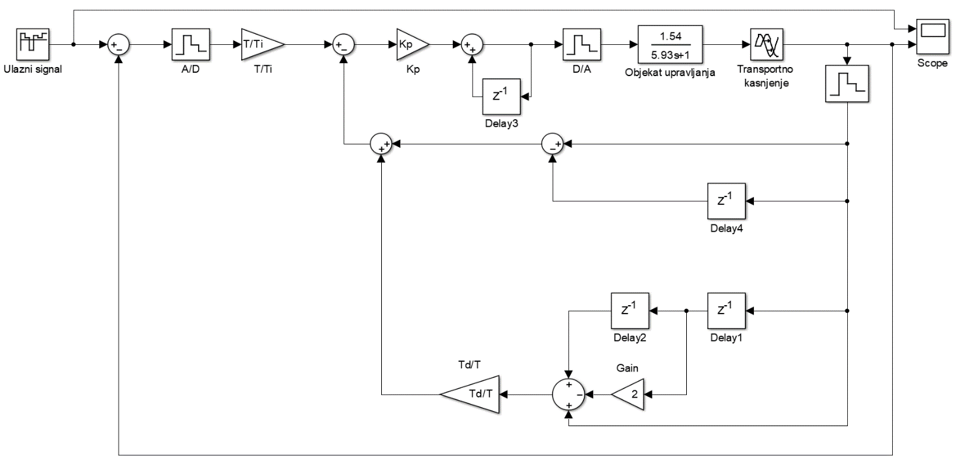
Сл. 1-1: Simulink модел

Потребно је одредити одзив система са PID регулатора при чему су параметри регулатора подешени кориштењем Ziegler-Nichols и Takahashi методе за случајеве када је периода одабирања Т = 0.01[s] и Т = 1[s]. Добијени резултати су приказани на сљедећим сликама. Жутом бојом представљен је улазни сигнал система, док је плавом бојом представљен одзив система.

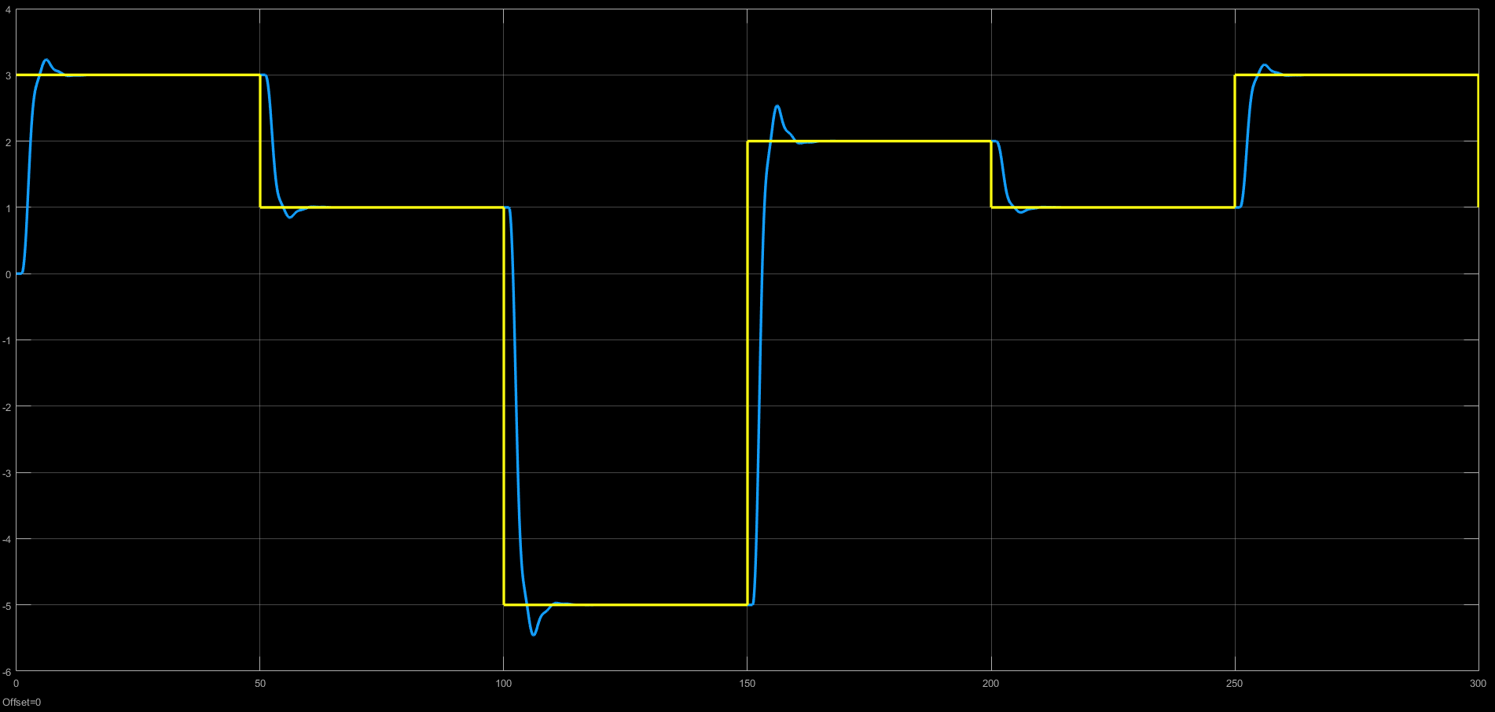
Сл. 1-2: Одзив система са PID регулатором подешеним Ziegler-Nichols методом, Т =0.01 [s]

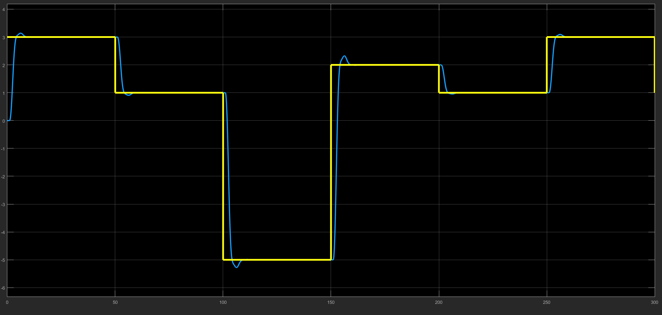
Сл. 1-3: Одзив система са PID регулатором подешеним Takahashi методом, Т =0.01 [s]

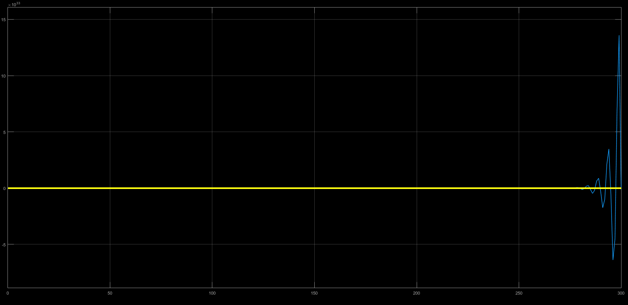
Сл. 1-4: Одзив система са PID регулатором подешеним Ziegler-Nichols методом, Т = 1 [s]

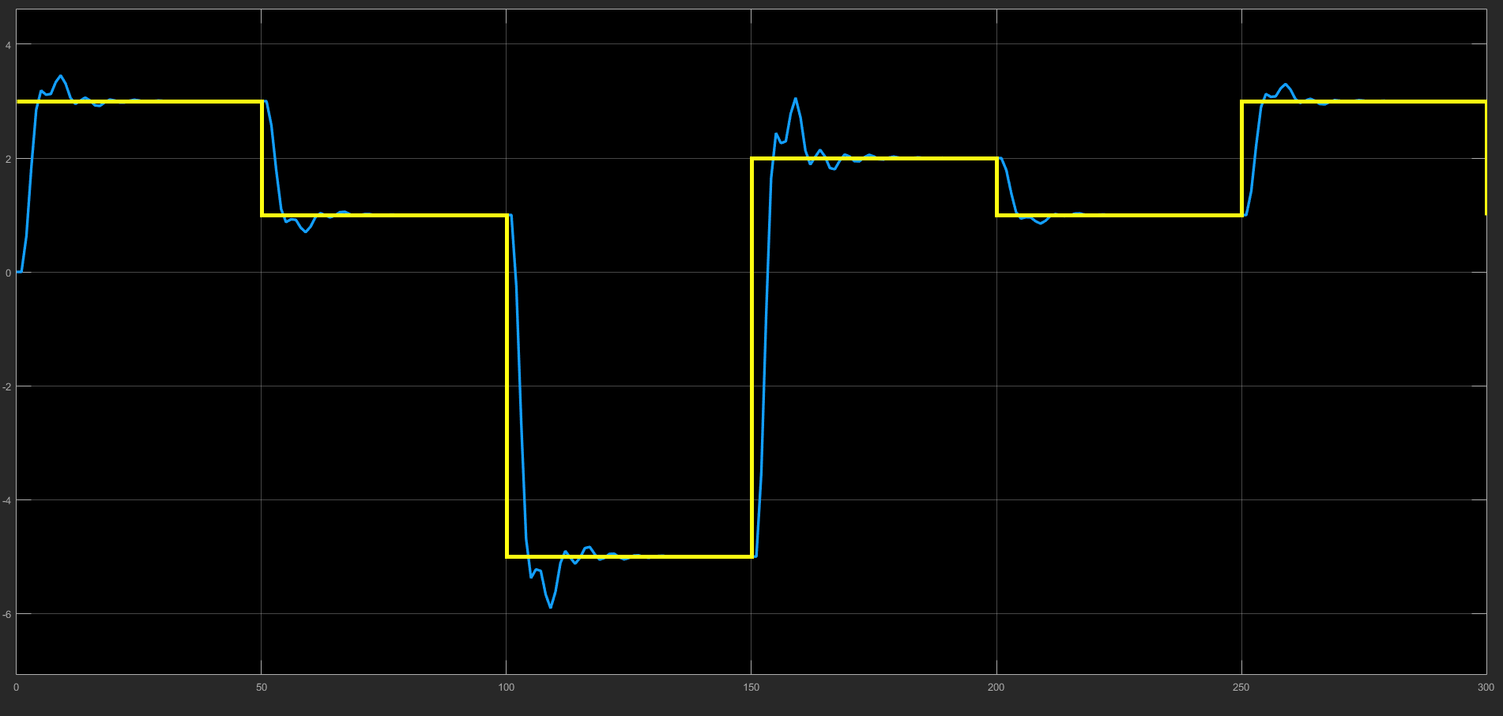
Сл. 1-5: Одзив система са PID регулатором подешеним Takahashi методом, Т =1 [s]
Поређењем графика са Сл. 1-2 (периода одабирања Т = 0.01[s]) и Сл. 1-4 (периода одабирања Т = 1[s]) можемо закључити да је Ziegler-Nichols метода за подешавање параметара PID регулатора погодна само у случају ако је вријеме одмјеравања много мање од кашњења и временске константе објекта. На основу добијених резултата видимо да је оправдано кориштење Takahashi методе за подешавање параметара PID регулатора у циљу отклањања недостатака Ziegler-Nichols методе.

- Задатак 2:
У првом дијелу задатка посматрана је функција преноса
$$G_{0}\left(s\right)=\frac{{-0.015е}^{-2.3s}}{12.55s+1} .$$
С обзиром на то да је посматрана функција преноса задата у облику $G_{0}\left(s\right)=K_{0}\frac{е^{-s{}_{0}}}{1+sT_{0}}$ закључујемо да се ради о систему првог реда са кашњењем за који је препоручено пројектовање Dahlin-oвог PI дигиталног регулатора са функцијом преноса
$$D_{PI}\left(z\right)=K_{P}\left(1+\frac{T/{T_{I}}}{1-z^{-1}}\right) .$$
Вриједности К_{р} и Т/Т_{I} добијају се на сљедећи начин:
$$K_{P}= \frac{1-e^{{-T}/{T_{s}}}}{K_{0}\left(e^{T/{T_{0}}}-1\right)\left[1+N(1-e^{{-T}/{T_{s}}}\right)]} , T/{T_{I}}= \left(e^{-T/{T_{0}}}-1\right) ,$$
при чему је у овом случају усвојено да параметри $N$и $T_{s}$ износе: $N=2 , T_{s}=2 [s] .$
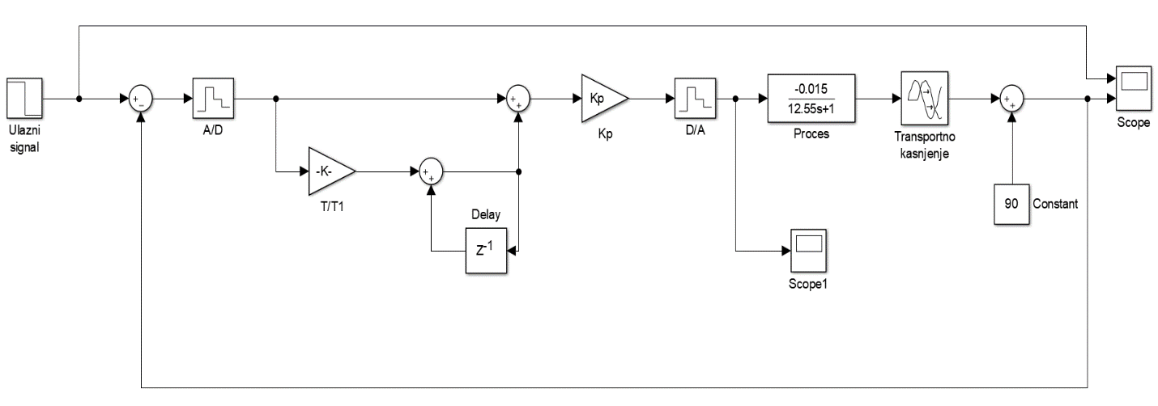
Сл. 1-6: Simulink модел система са Dahlin-oвим PI регулатором

Одзив система који је имплементиран у Simulink моделу приказан је на Сл. 1-7 док је управљачки сигнал приказан на Сл. 1-8. Жутом бојом представљен је улазни сигнал система, док је плавом бојом представљен одзив система.
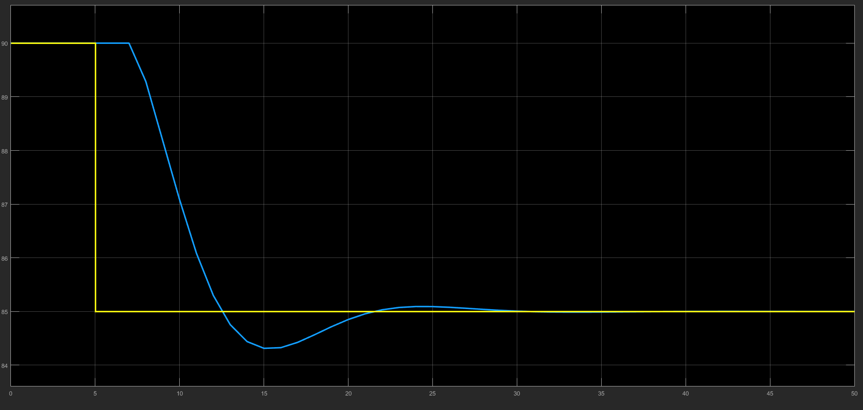
Сл. 1-7: Одзив система са Dahlin-oвим PI регулатором

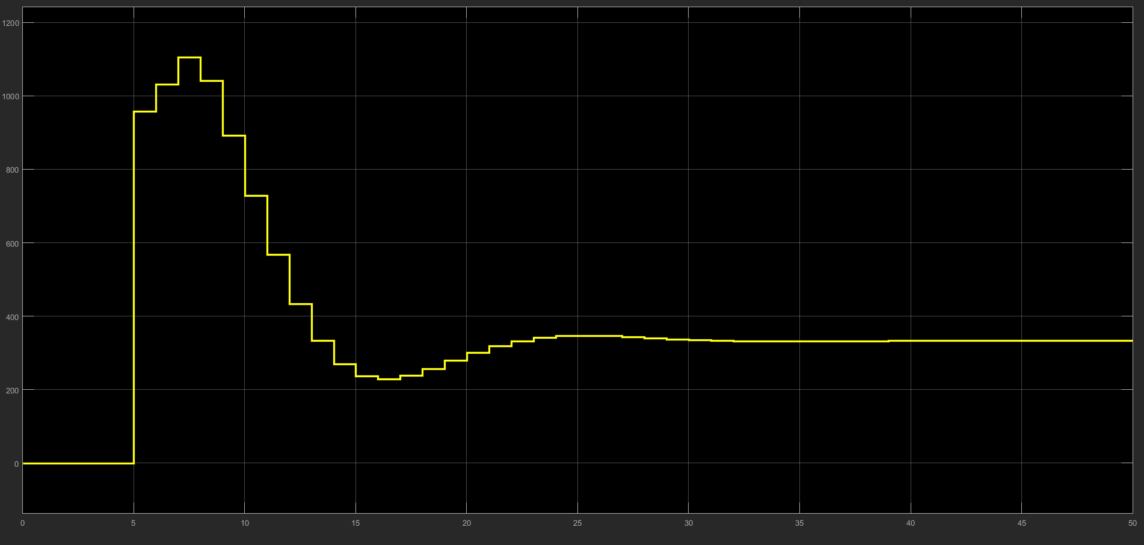
Сл. 1-8: Управљачки сигнал система са Dahlin-oвим PI регулатором

Са Сл. 1-8 видимо да управљачки сигнал нема треперење управљања, јер је примијењена метода подешавања регулатора која елимише тај проблем.
У другом дијелу задатка посматрана је функција преноса
$$G_{0}\left(s\right)=\frac{{-0.015е}^{-1.0s}}{(11.84s+1)(2.61s+1)} .$$
С обзиром на то да је посматрана функција преноса задата у облику $G_{0}\left(s\right)=K_{0}\frac{е^{-NT_{s}}}{(1+sT_{1})(1+sT_{2})}$ закључујемо да се ради о систему другог реда са кашњењем за који је препоручено пројектовање Dahlin-oвог PID дигиталног регулатора са функцијом преноса
$$D_{PID}\left(z\right)=K_{P}\left[1+\frac{T/{T_{I}}}{1-z^{-1}}+\frac{T_{D}}{T}\left(1-z^{-1}\right)\right] .$$
Вриједности К_{р}, Т/Т_{I} и Т/Т_{D} добијају се на сљедећи начин:
$$K_{P}= \frac{(e^{T/{T_{1}}}{ + e}^{T/{T_{2}}}-2)(1-e^{{-T}/{T_{s}}})}{K_{0}\left(e^{T/{T_{1}}}-1\right)\left(e^{T/{T_{2}}}-1\right)\left[1+N(1-e^{{-T}/{T_{s}}}\right)]} ,$$
$$T/{T_{I}}= \frac{\left(e^{T/{T_{1}}}-1\right)\left(e^{T/{T_{2}}}-1\right)}{(e^{T/{T_{1}}}{ + e}^{T/{T_{2}}}-2)} , {T_{D}}/T= \frac{1}{(e^{T/{T_{1}}}{ + e}^{T/{T_{2}}}-2)} ,$$
при чему је у овом случају усвојено да параметри $N$и $T_{s}$ износе: $N=1 , T_{s}=2 [s] .$

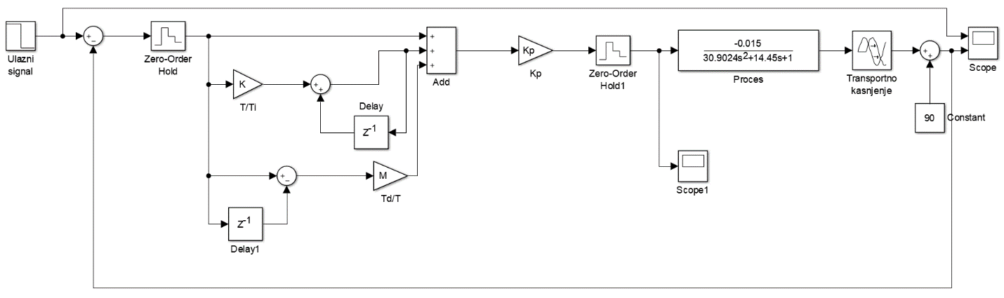
Сл. 1-9: Simulink модел система са Dahlin-oвим PID регулатором

Одзив система који је имплементиран у Simulink моделу приказан је на Сл. 1-10 док је управљачки сигнал приказан на Сл. 1-11. Жутом бојом представљен је улазни сигнал система, док је плавом бојом представљен одзив система.

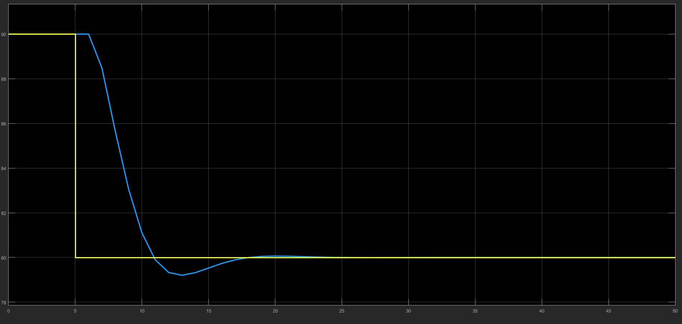
Сл. 1-10: Одзив система са Dahlin-oвим PID регулатором

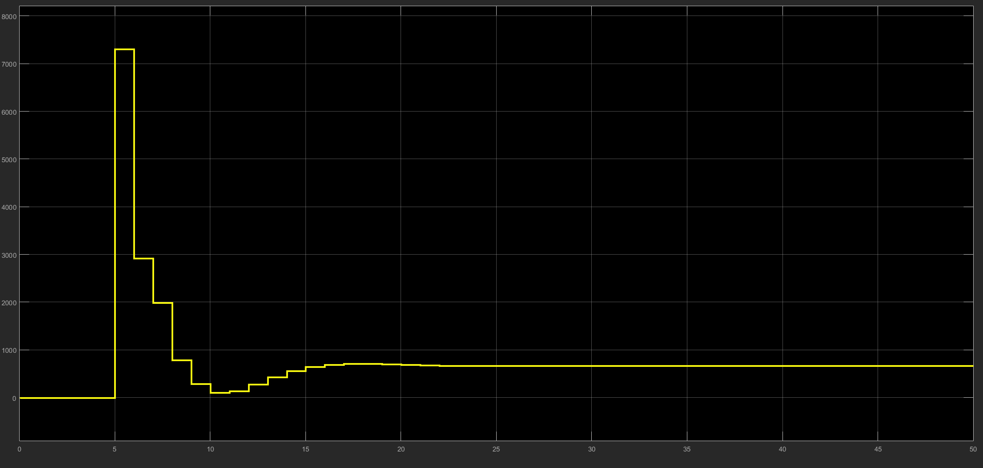
Сл. 1-11: Управљачки сигнал система са Dahlin-oвим PID регулатором

Са Сл. 1-10 и Сл. 1-11 видимо да нема непожељног треперења управљања.

- Имплементирати систем као у задатку Задатак 1 са PI и PID регулатором и подесити параметре регулатора кориштењем Ziegler-Nichols и Takahashi методе. Усвојити периоду одабирања Т = 0.01[s]. Објекат управљања дат је сљедећом функцијом преноса:
$$G_{0}\left(s\right)=\frac{{2е}^{-0.733s}}{1.1s+1} .$$

Рјешење:

Поступак одређивања параметара помоћу Ziegler-Nichols и Takahashi методе описан је претходном задатку. На основу функције преноса која је задата у задатку, видимо да се ради о систему првог реда чије су основне динамичке карактеристике:
K₀ = 2, τ₀ = 0.733, Т₀ = 1.1 .
На основу динамичких карактеристика објекта могу се одредити параметри потребни за подешавање регулатора кориштењем Ziegler-Nichols и Takahashi методе. Вриједности ових параметара приказане су у сљедећим табелама.

 | K_{P} | T_{I} | T_{D}
PI | $$\frac{0.9T_{0}}{{K_{0}}_{0}}=\frac{0.9 1.1}{2 0.733}=0.6753$$ | 3.33${}_{0}=3.33 0.733=2.4409$ | 0
PID | $$\frac{1.2T_{0}}{{K_{0}}_{0}}=\frac{1.2 1.1}{2 0.733}=0.9004$$ | 2${}_{0}=2 0.733=1.4660$ | 0.5${}_{0}=0.5 0.733=0.3665$
Табела 2-1: Параметри потребни за подешавање регулатора Ziegler-Nichols методом

 | K_{P} | К_{I} | К_{D} | T_{I} | T_{D}
PI | $$\frac{0.9T_{0}}{K_{0}({}_{0}+0.5T)}- \frac{0.5K_{I}}{K_{0}}== \frac{0.9 1.1 }{2 \left(0.733+0.5 0.01\right)}- \frac{0.5 0.0027}{2}=0.6701$$ | $$\frac{0.27T_{0}T}{K_{0}({}_{0}+0.5T)^{2}}=$$  $$\frac{0.27 1.1 0.01}{2 (0.733+0.5 0.01)^{2}}$$  = 0.0027 | 0 | $$\frac{K_{P}T}{K_{I}}$$  $$= \frac{0.6701 0.01}{0.0027}$$  = 2.4816 | 0
PID | $$\frac{1.2T_{0}}{K_{0}({}_{0}+T)}- \frac{0.5K_{I}}{K_{0}}= \frac{1.2 1.1 }{2 (0.733+0.01)}$$  $$- \frac{0.5 0.0027}{2}=0.8867$$ | $$\frac{0.6T_{0}T}{K_{0}({}_{0}+0.5T)^{2}}=$$  $$\frac{0.6 1.1 0.01}{2 (0.733+0.5 0.01)^{2}}$$  = 0.0061 | $$\frac{0.5T_{0}}{K_{0}T}$$  $$= \frac{0.5 1.1}{2 0.01}$$  $$=27.5$$ | $$\frac{K_{P}T}{K_{I}}$$  $$= \frac{0.8867 0.01}{0.0061}$$  = 1.4636 | $$\frac{K_{D}T}{K_{P}}= \frac{27.5 0.01}{0.8867}$$  = 0.3101
Табела 2-2: Параметри потребни за подешавање регулатора Takahashi методом

Simulink модел који је кориштен приликом анализе приказан је на Сл. 2-1.
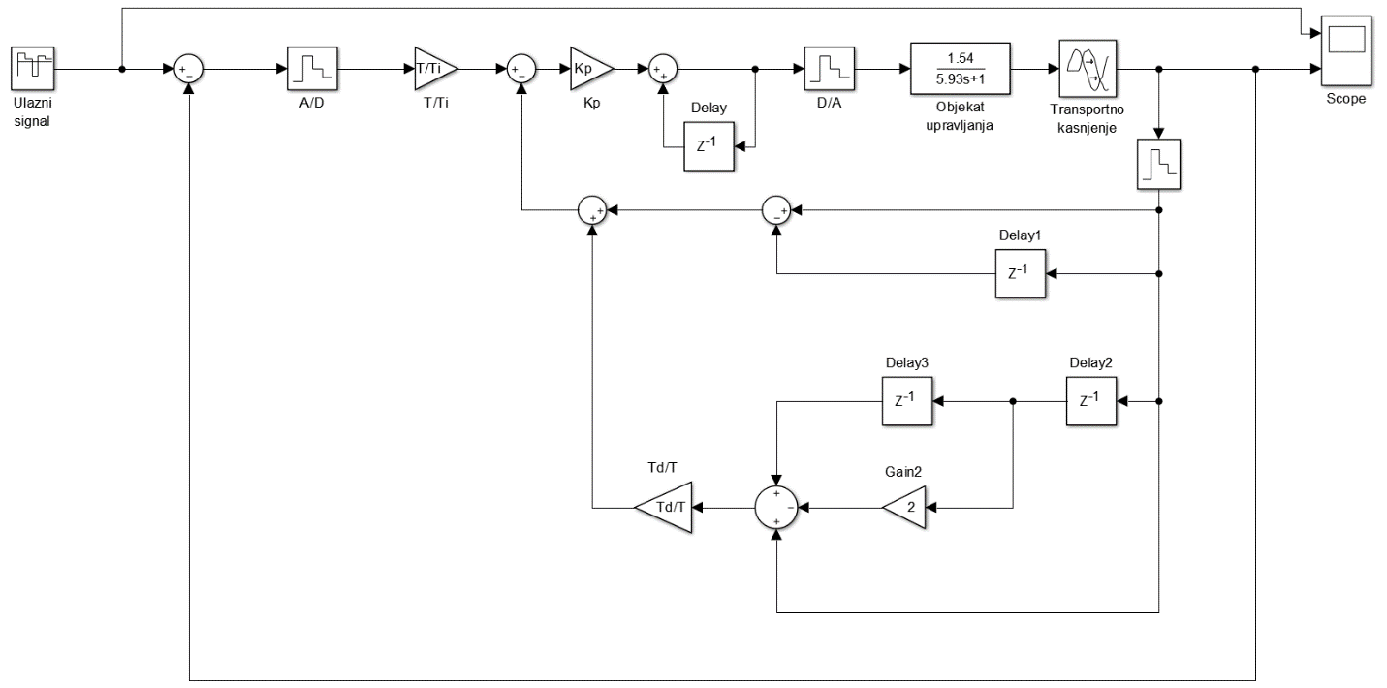
Сл. 2-1: Simulink модел

Покретањем Simulink модела са Сл. 2-1 добија се одзив система приказан на Сл. 2-2 (Ziegler-Nichols метода) и Сл. 2-3 (Takahashi метода) за случај кориштења PI регулатора, док је на Сл. 2-4 (Ziegler-Nichols метода) и Сл. 2-5 (Takahashi метода) приказан одзив система када је кориштен PID регулатор. Жутом бојом представљен је улазни сигнал система, док је плавом бојом представљен одзив система.

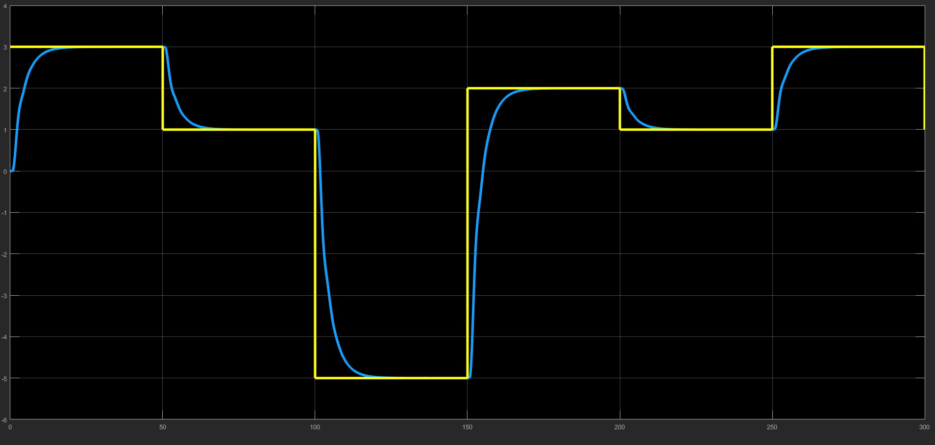
Сл. 2-2: Одзив система са PI регулатором подешеним Ziegler-Nichols методом, , Т =0.01 [s]

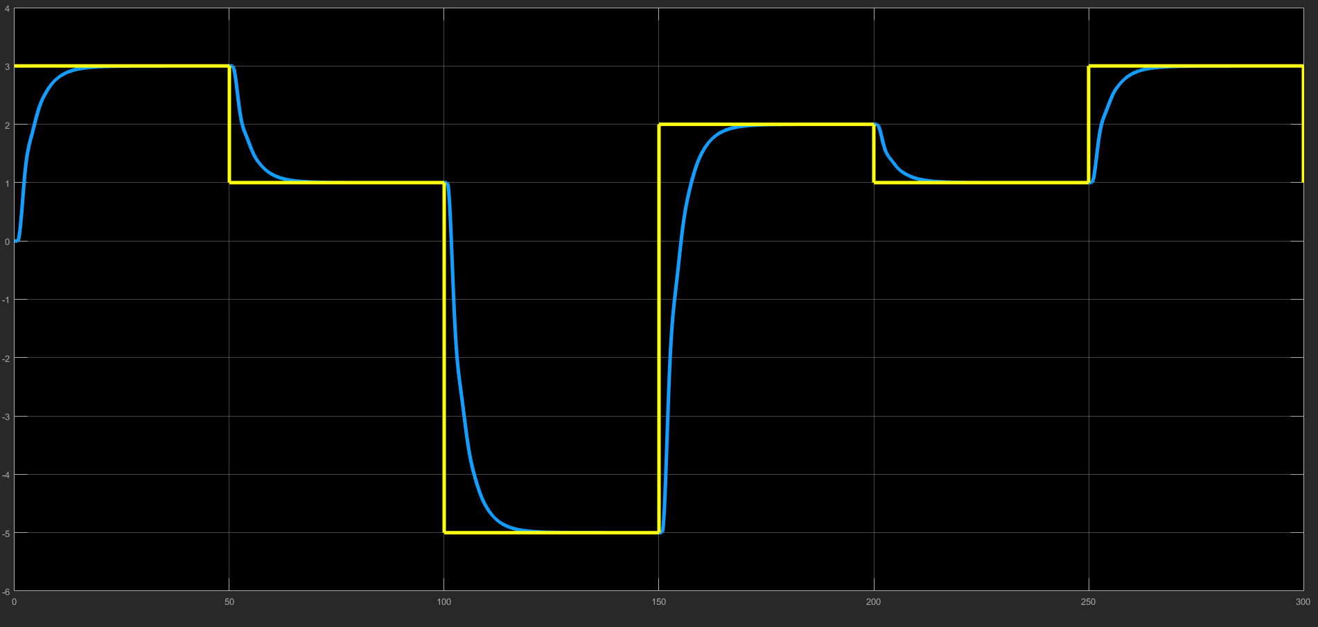
Сл. 2-3: Одзив система са PI регулатором подешеним Takahashi методом, , Т =0.01 [s]

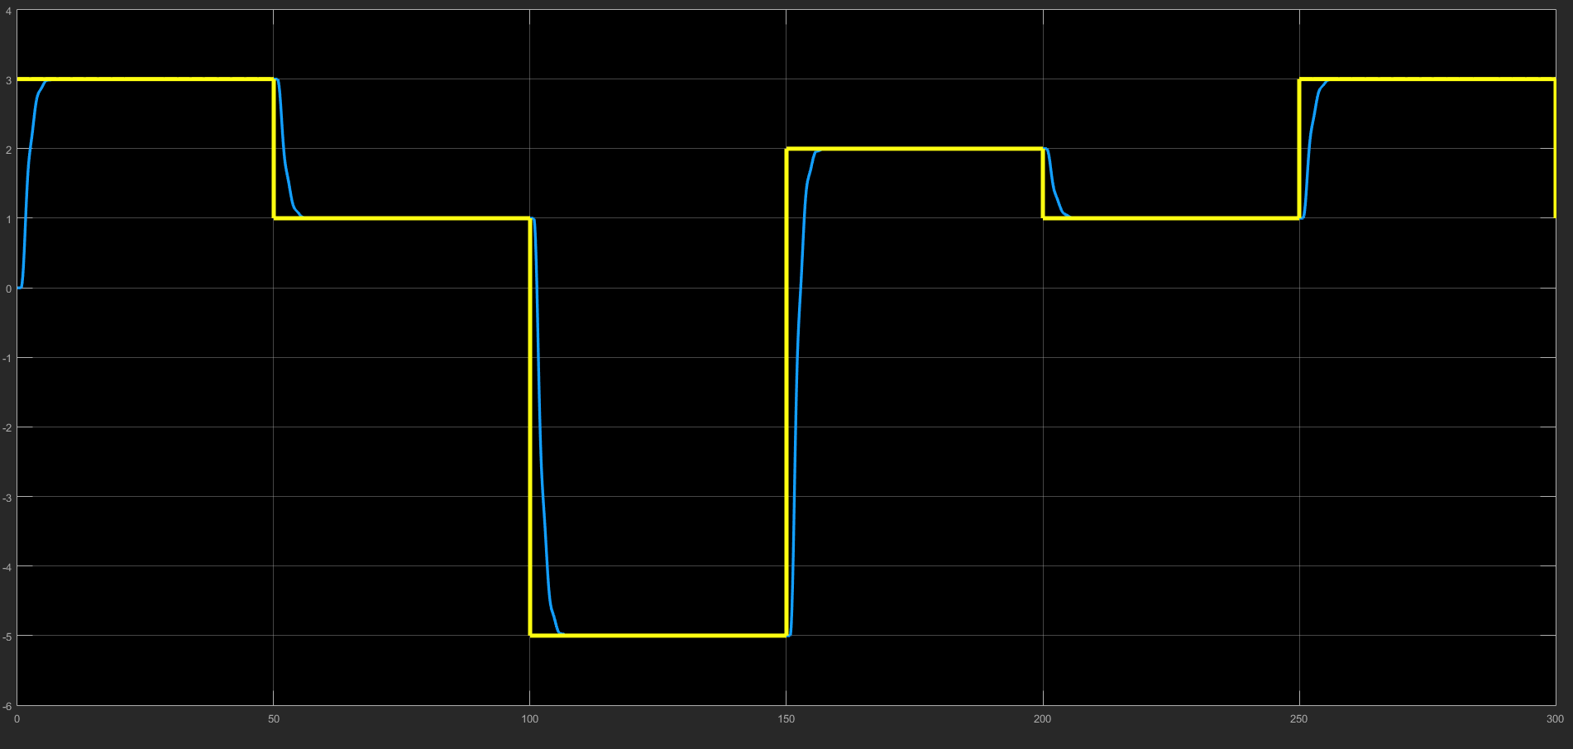
Сл. 2-4: Одзив система са PID регулатором подешеним Ziegler-Nichols методом, , Т =0.01 [s]

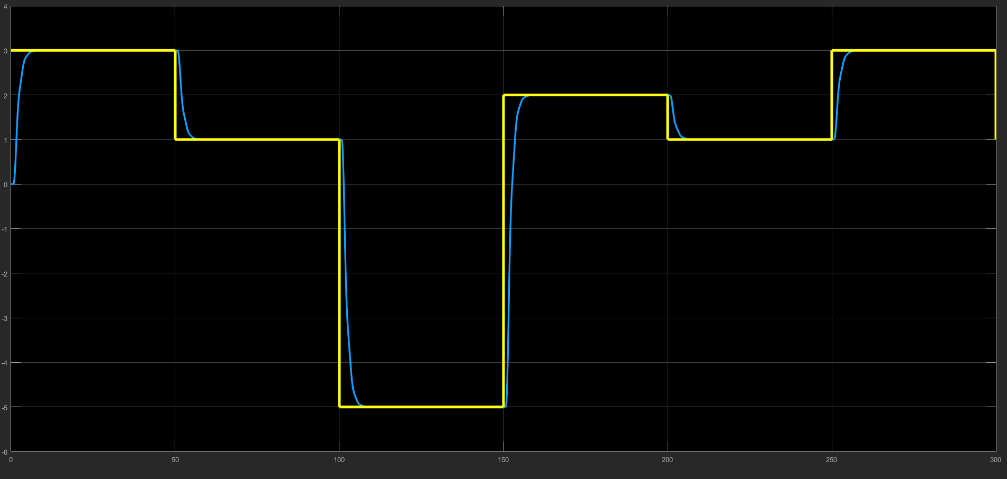
Сл. 2-5: Одзив система са PID регулатором подешеним Takahashi методом, , Т =0.01 [s]
- Пројектовати PID регулатор и подесити параметре регулатора примјеном Ziegler-Nichols и Takahashi методе. Усвојити периоду одабирања Т = 0.01[s]. Објекат управљања дат је сљедећом функцијом преноса:
$$G_{0}\left(s\right)=\frac{1.68}{0.231s^{2}+1.3s+1} .$$
Основне динамичке параметре објекта одредити примјеном фајла под називом ReactionCurve.m који се налази на сљедећем линку: https://www.mathworks.com/matlabcentral/fileexchange/16661-learning-pid-tuning-i-process-reaction-curve.

Рјешење:

Simulink модел који је кориштен приликом анализе приказан је на сљедећој слици.

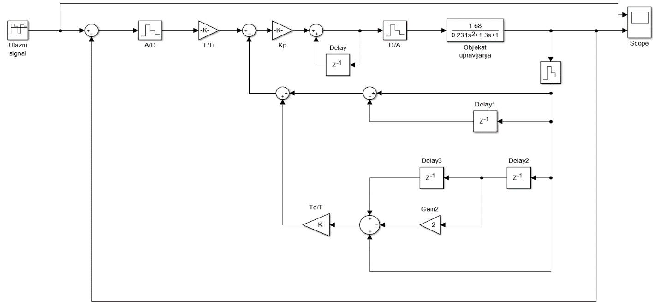
Сл. 3-1: Simulink модел

У командни прозор Matlab – a унешено је сљедеће:

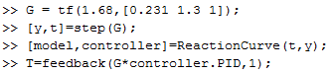
Сл. 3-2: Приказ командног прозора Matlab – а

Кориштењем фајла под називом ReactionCurve.m за добијање основних динамичких параметара PID регулатора подешеним Ziegler-Nichols методом, добијени су сљедећи параметри:
K_{P} = 0.1865, T_{I} = 2.31, Т_{D} = 7.1547.
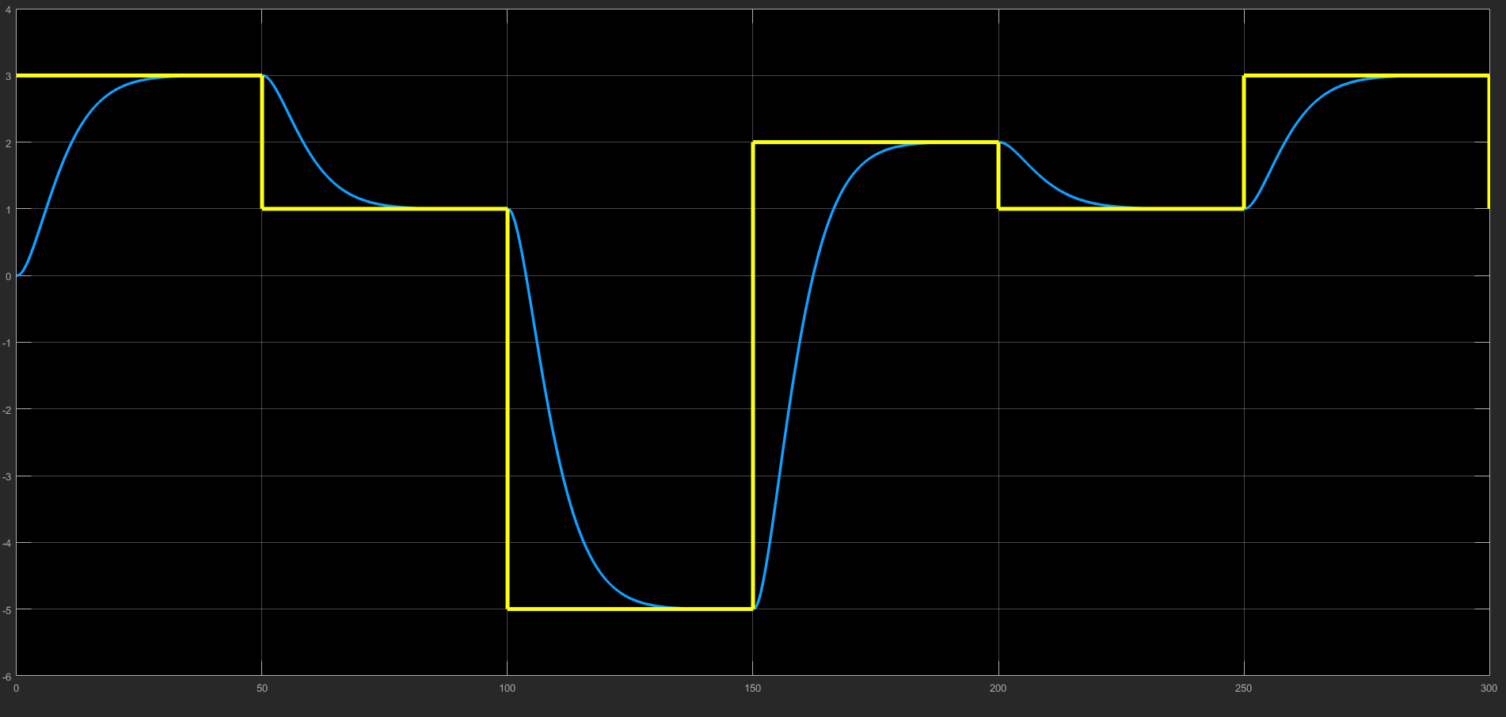
Сл. 3-3: Одзив система са PID регулатором подешеним Ziegler-Nichols методом, , Т =0.01 [s]

Кориштењем фајла под називом ReactionCurve.m за добијање основних динамичких параметара PID регулатора подешеним Takahashi методом, добијени су сљедећи параметри:
K_{P} = 7.2606, T_{I} = 15.2533, Т_{D} = 2.5622.

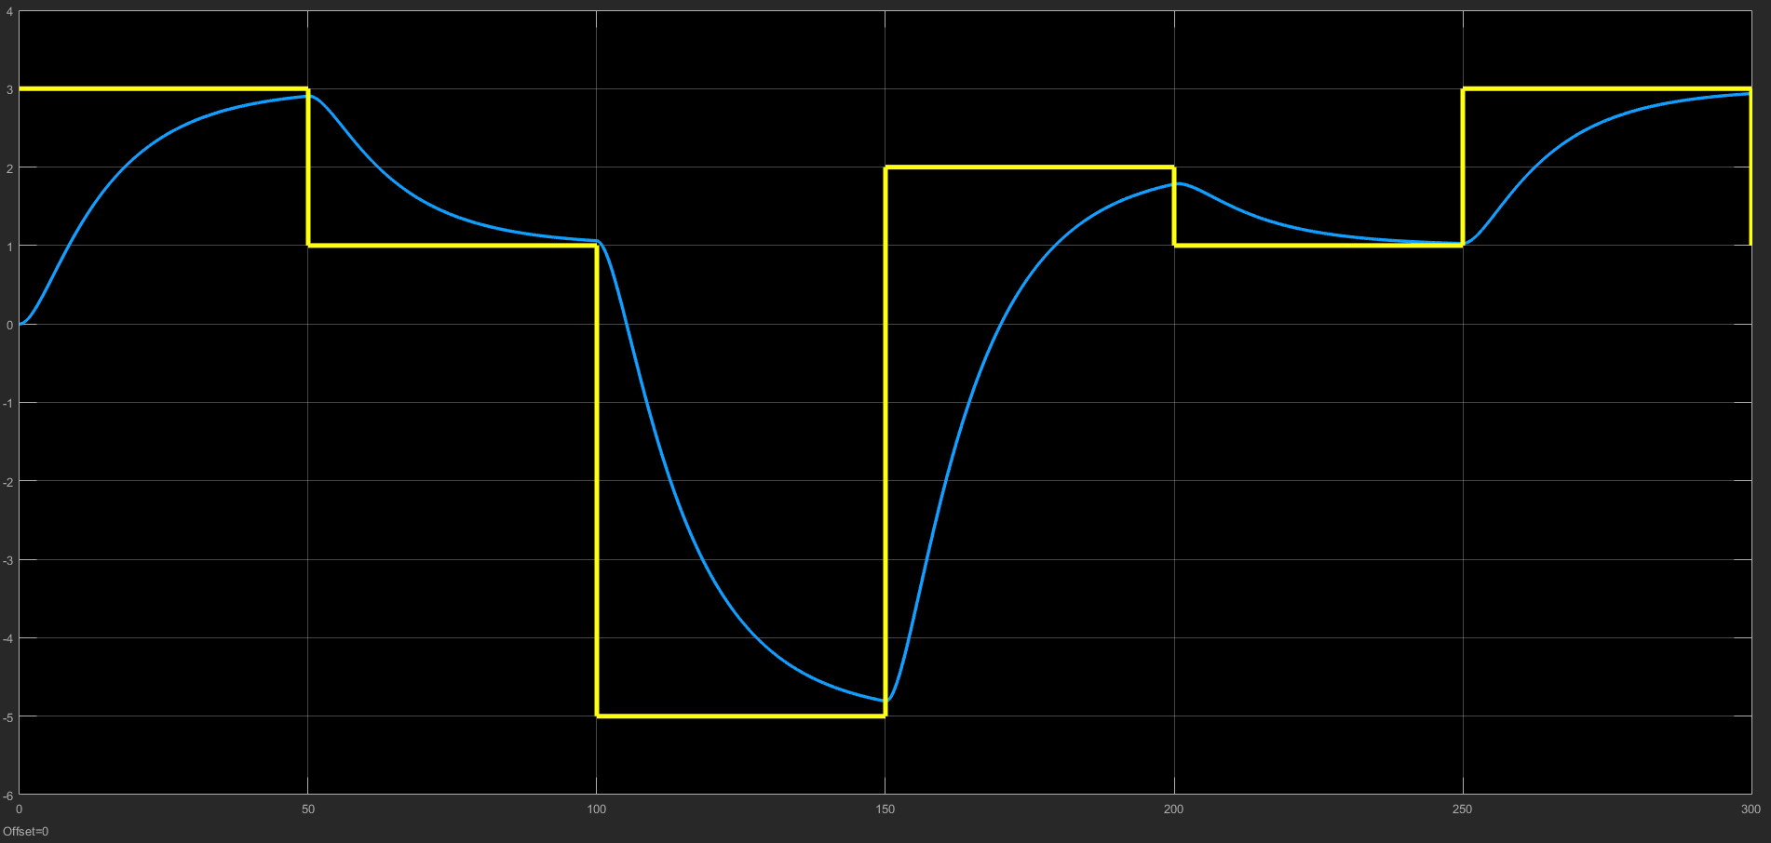
Сл. 3-4: Одзив система са PID регулатором подешеним Takahashi методом, , Т =0.01 [s]
Жутом бојом представљен је улазни сигнал система, док је плавом бојом представљен одзив система. Поређењем резултата са Сл. 3-3 и Сл. 3-4 видимо да је за овај случај погоднија примјена Ziegler-Nichols методе, јер је периода одабирања много мања од доминантне временске константе.

- Пројектовати Dahlin-ов регулатор ако се усвоји периода одабирања Т = 2[s] и ако је објекат управљања описан функцијом преноса
$$G_{0}\left(s\right)=\frac{{1.0е}^{-1.46s}}{3.34s+1} .$$

Рјешење:

С обзиром на то да је посматрана функција преноса задата у облику $G_{0}\left(s\right)=K_{0}\frac{е^{-s{}_{0}}}{1+sT_{0}}$ закључујемо да се ради о систему првог реда са кашњењем за који је препоручено пројектовање Dahlin-oвог PI дигиталног регулатора са функцијом преноса
$$D_{PI}\left(z\right)=K_{P}\left(1+\frac{T/{T_{I}}}{1-z^{-1}}\right) .$$
Вриједности К_{р} и Т/Т_{I} добијају се на сљедећи начин:
$$K_{P}= \frac{1-e^{{-T}/{T_{s}}}}{K_{0}\left(e^{T/{T_{0}}}-1\right)\left[1+N(1-e^{{-T}/{T_{s}}}\right)]}= \frac{1-e^{{-2}/2}}{1 \left(e^{2/{3.34}}-1\right) \left[1+1 (1-e^{{-2}/2}\right)]}=0.4724 ,$$
$$T/{T_{I}}= \left(e^{{-T}/{T_{0}}}-1\right)=\left(e^{-2/{3.34}}-1\right)= -0.4505 ,$$
при чему је у овом случају усвојено да параметри $N$и $T_{s}$ износе: $N=1 , T_{s}=2 [s].$

Simulink модел који је кориштен приликом анализе приказан је на сљедећој слици.
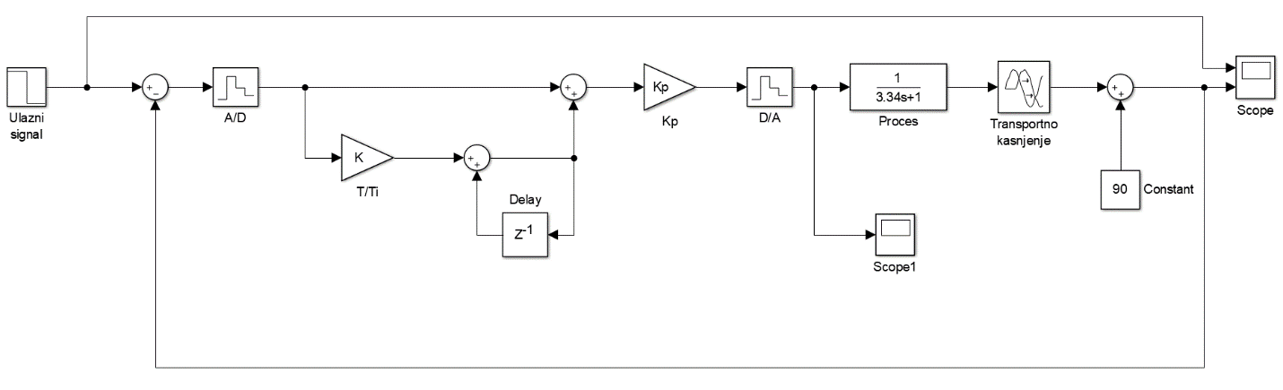
Сл. 4-1: Simulink модел система са Dahlin-oвим PI регулатором

Одзив система који је имплементиран у Simulink моделу приказан је на Сл. 4-2 док је управљачки сигнал приказан на Сл. 4-3. Жутом бојом представљен је улазни сигнал система, док је плавом бојом представљен одзив система.

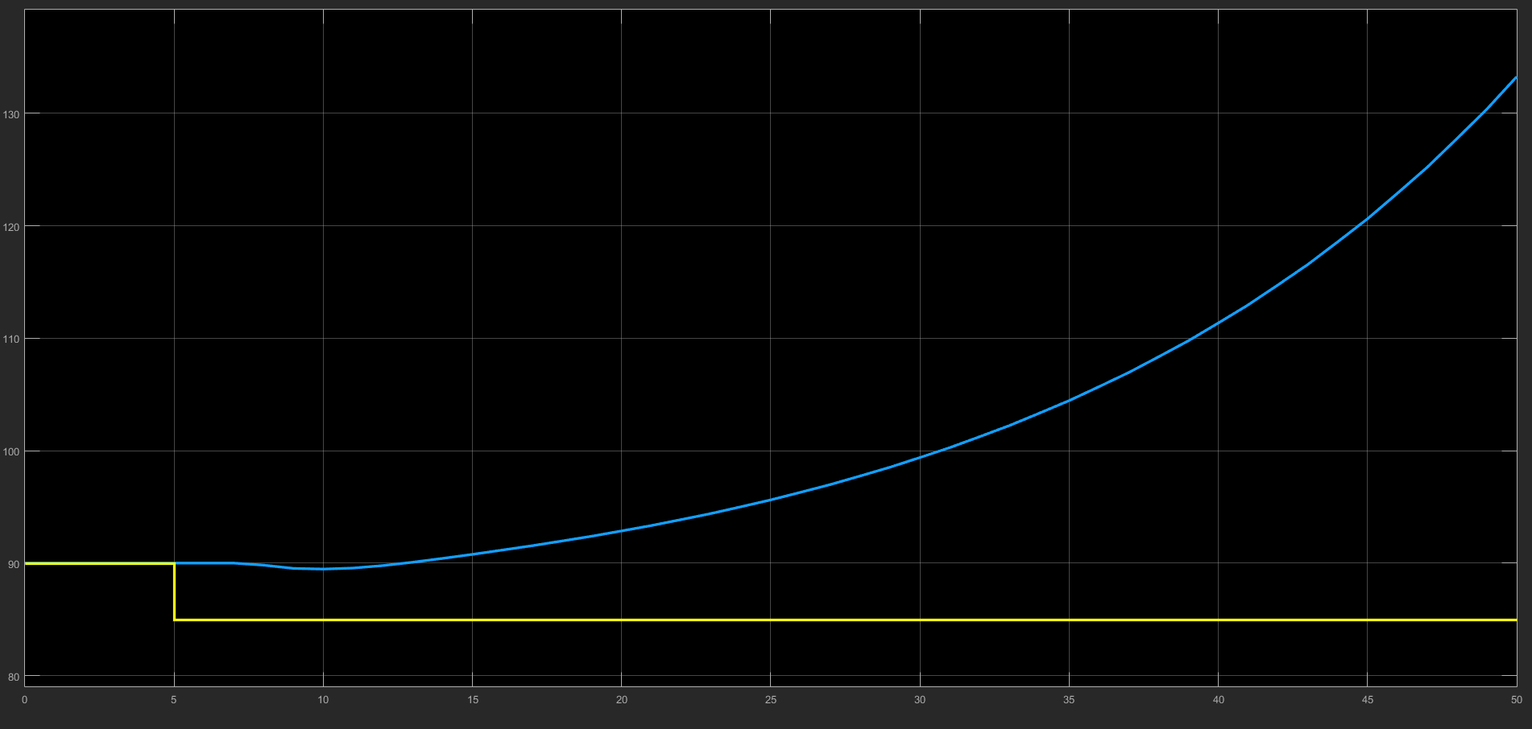
Сл. 4.2: Одзив система са Dahlin-oвим PI регулатором

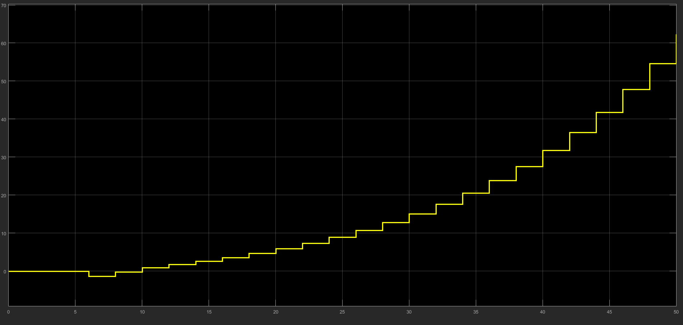
Сл. 4-3: Управљачки сигнал система са Dahlin-oвим PI регулатором

Са Сл. 4.2 видимо да систем са Dahlin – овим PI регулатором нема апериодичан одзив, односно није стабилан. Разлог због чега смо добили такав резултат је што није испуњен услов да је временска константа објекта много већа од транспортног кашњења система. Такође, није испуњен услов да транспортно кашњење спрегнутог система можемо смјестити унутар транспортног кашњења објекта. Да би систем био стабилан потребно је повећати транспортно кашњење објекта (у овом случају повећано је на τ₀ = 2,46 [s]). Такође, потребно је повећати доминантну временску константу објекта (у овом случају повећана је на Т₀ = 1000 [s]). Вриједности параметара N и T_{s} су остале исте. Објекат управљања сада има функцију преноса облика:
$$G_{0}\left(s\right)= \frac{1,0 e^{-2,46s}}{1000s+1} .$$
Одзив спрегнутог система са модификованом функцијом преноса приказан је на Сл. 4-4.

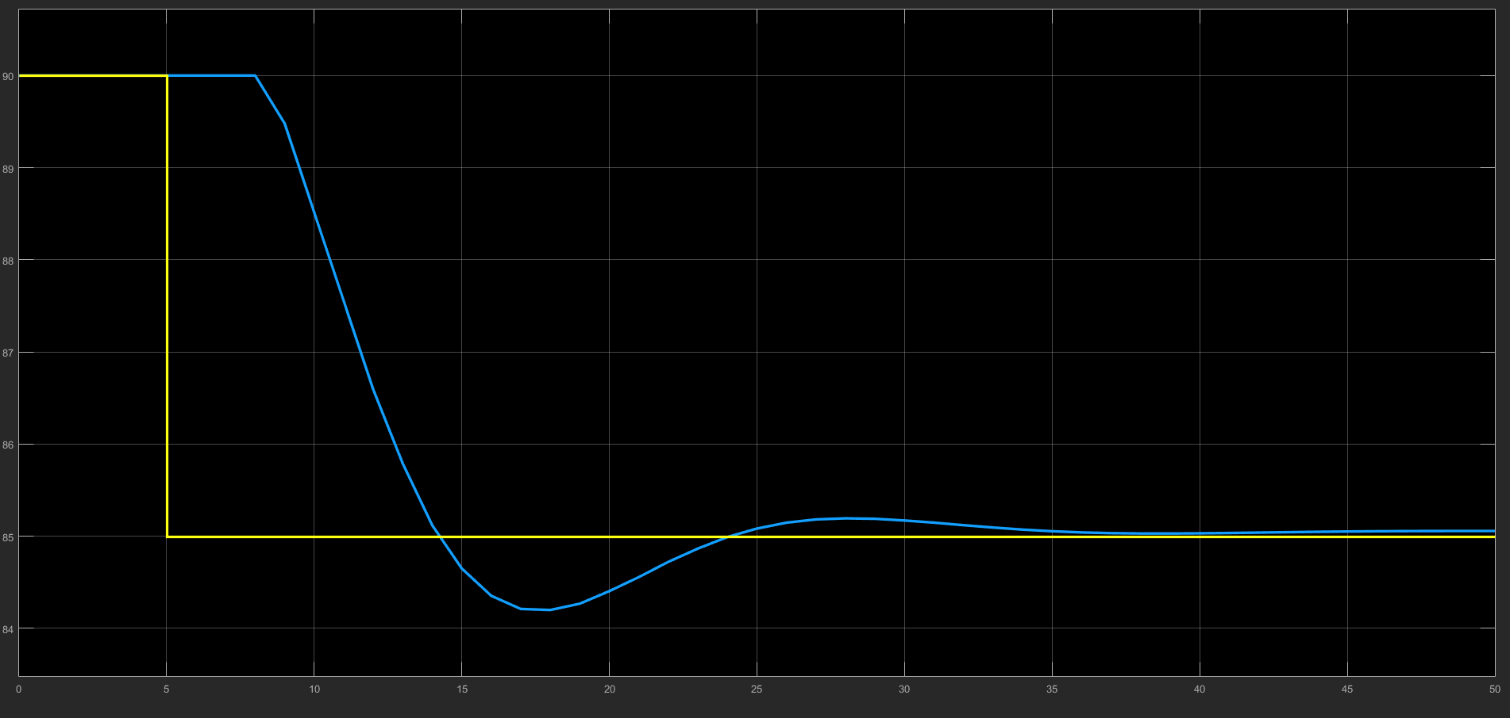
Сл. 4.4: Одзив система са Dahlin-oвим PI регулатором модификованог објекта управљања, τ₀ = 2,46 [s], Т₀ = 1000 [s], Т = 2 [s]

Ако није могуће повећати транспортно кашњење објекта, онда је потребно смањити периоду одабирања (у овом случају смањена је на Т = 0.5 [s]), док је временска константа објекта смањена на Т₀ = 500 [s]. Такође, промјењена је и вриједност параметра N на N = 2. Остали параметри објекта су остали непромијењени. Објекат управљања сада има функцију преноса облика:
$$G_{0}\left(s\right)= \frac{1,0 e^{-1,46s}}{500s+1} .$$
У овом случају добијамо одзив приказан на Сл. 4-5.

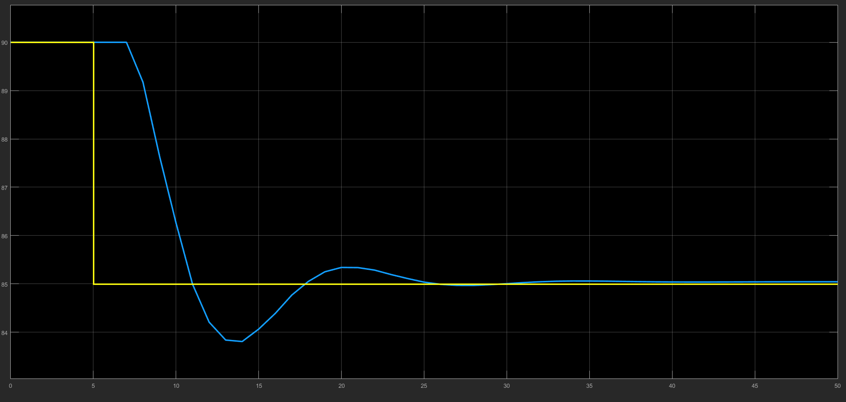
Сл. 4.5: Одзив система са Dahlin-oвим PI регулатором модификованог објекта управљања, τ₀ = 1,46 [s], Т₀ = 500 [s], Т = 0.5 [s]

